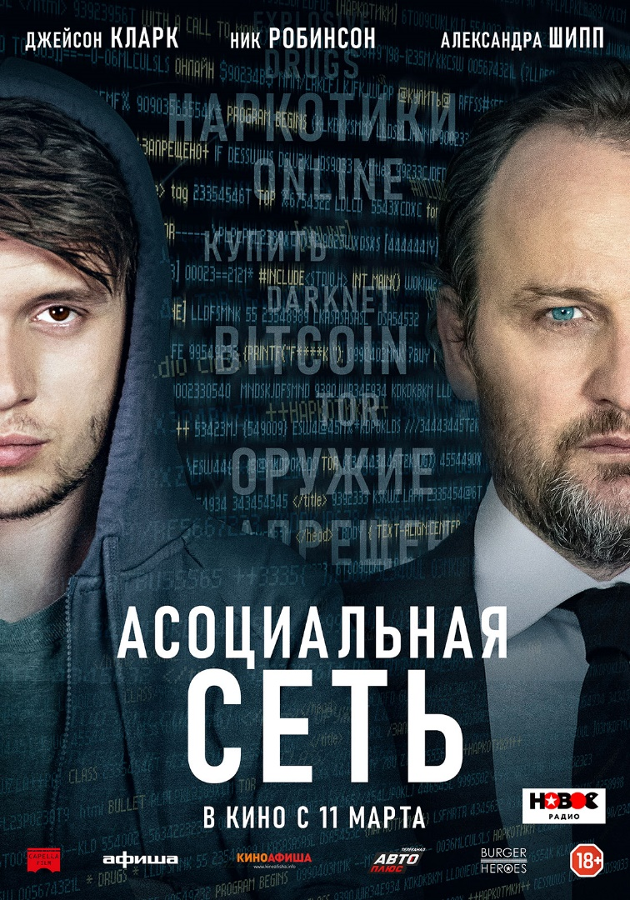
«АСОЦИАЛЬНАЯ СЕТЬ»
В КИНО С 11 МАРТА
Фильм основан на реальных событиях.
В главных ролях: Ник Робинсон («Учитель», «С любовью, Саймон», «Мир Юрского периода»), Джейсон Кларк («Самый пьяный округ в мире», «Эверест», «Терминатор: Генезис», «Планета обезьян: Революция»), Александра Шипп («С любовью, Саймон», «Путь домой», «Люди Икс: Темный Феникс»), Джимми Симпсон («Мир Дикого Запада», «Карточный домик»), Дженнифер Юн («Мессия») и др.
Режиссер и автор сценария: Тиллер Расселл («Полиция Чикаго», «Чикаго в огне»)
Продюсеры: Дэвид Химэн («В лучшем мире», «Вице-президент»), Джек Шелби («Все, что у меня есть»), Кристофер Фигг («Дэвид Боуи. Человек со звезды», «Мой друг мистер Персиваль»)
Оператор: Петер Финкенберг
Трейлер (смотреть): https://youtu.be/mqDQnOLYRYg
Трейлер (скачать): https://cloud.mail.ru/public/icHo/eXKEzBRrG
Все материалы по ссылке: https://cloud.mail.ru/public/URPs/YAeEMD3rc
Страна: США
Жанр: остросюжетный триллер
Прокат: Capella Film
Синопсис: В мире супергероев он был бы Джокером. Настоящий суперзлодей, бросивший вызов системе. Он создал свой Амазон в мире даркнета, где преступники со всего мира сбывали оружие, поддельные документы и наркотики. Многомиллионное состояние, возможность по щелчку пальцев организовать любую хакерскую атаку и вооружить небольшую страну — кажется, он был неуязвим. Но, как и всякий злодей он встретил своего антагониста.

О фильме:
«Асоциальная сеть» — остросюжетный криминальный триллер, сценарий которого основан на статье Дэвида Кушнера в USA Today. Журналист опубликовал историю одного из самых знаменитых кибер-преступников Америки, за которым несколько лет охотились лучшие агенты ФБР.
В 2011 году 26-летний Росс Ульбрихт, физик по образованию, создал Silk Road — анонимный теневой интернет-рынок, где пользователи со всего мира могли как торговать, так и покупать огромное количество запрещенных товаров, в большинстве своем наркотики, порнографию и пиратские издания книг.
После провалившегося бизнеса по продаже подержанных книг, Росс стал изучать различные маркетплейсы, создание интернет-платформ и финансовый рынок даркнета.
В своем дневнике Ульбрихт писал: «Моя идея в том, чтобы создать место, где люди анонимно и в режиме онлайн могут покупать все, что угодно».
Silk Road существовала с 2011 по 2013 год, став в итоге одной из самых больших площадок по продаже незаконных товаров, где Ульбрихт был известен под псевдонимом «Ужасный Пират Робертс» (Dread Pirate Roberts). За два с половиной года своего существования на сайте зарегистрировался миллион человек, а общая прибыль превысила один миллиард долларов.

Обращение режиссера.
Идея фильма:
«Этот фильм начался для меня на следующий день после того, как Росса Ульбрихта поймали в научно-фантастическом отделе библиотеки Глен-Парка в Сан-Франциско. Я помню, как открыл газету и прочитал статью Кушнера.
Шесть лет спустя я шел по библиотеке Глен-Парка со съемочной группой, прикидывая локацию для съемок. В тот день у нас украли три ноутбука, пару камер и всю остальную технику, которую мы по неосторожности оставили в машине. И, хотя мы чувствовали себя удрученными и растерянными, было в этом что-то символичное и очень реалистичное. Мы сразу окунулись в нужное настроение, где проходит тонкая грань между жизнью и кино.
В какой-то момент в процессе создания фильма люди начали спрашивать меня, что в этой истории было правдой, а что я выдумал для художественного сценария. Но на этот вопрос трудно ответить, и я постараюсь объяснить почему. Росс Ульбрихт был парнем из Техаса с грандиозной мечтой и мелкими незаконными махинациями за плечами. Когда-то давным-давно я был таким же. В свое время я участвовал в нескольких несерьезных криминальных аферах и был пойман. Тогда я поклялся, что когда-нибудь стану кинорежиссером и перенесу свой опыт в художественный материал.
Я подошел к созданию «Асоциальной сети» как к съемкам своих документальных фильмов. Я раскопал все, что смог найти в архивах и открытых источниках — каждую журналистскую статью, каждую судебную картотеку, каждый слух или сплетню о Silk Road. Я все это прочел, изучил, пропитался этим. А потом все выбросил и вернулся к своему сценарию с открытым сердцем, полным вдохновения.

Главные герои:
Росс Ульбрихт (Ник Робинсон).
Это фильм-портрет, составленный из множества противоречивых образов. Разные версии главного героя появились из разных источников. Нет двух одинаковых. Здесь есть Росс - бойскаут, мечтатель, любовник, провидец, инженер, фанатик, мошенник, чудак, вор в законе и вдохновитель. По сути, мой Росс Ульбрихт – это зеркало, отражающее то, что интересно видеть окружающим.
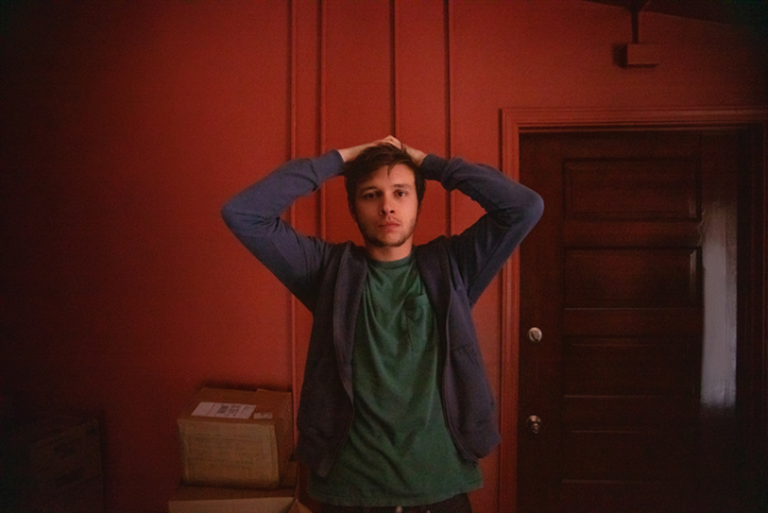
Тем не менее, существовал и портрет реального Росса Ульбрихта, созданный им самим. Цифровые «хлебные крошки», что он оставил на своем пути до поимки ФБР дали немало информации о его личности: журналы чата, публичные посты в качестве «Ужасного пирата Робертса», а также дневниковые записи, отобранные из его ноутбука после его ареста. В них было нечто вроде авторской подписи. Например, его пост в одной социальной сети от 2011 года: «Я представляю, что однажды будет история, написанная о моей жизни, и было бы неплохо иметь подробный отчет о ней».
Я уверен, что, как и многие гении, мечтатели и преступники в истории, он предчувствовал свою судьбу. И что бы вы ни говорили о нем, Росс Ульбрихт не ошибся».

Рик Боуден (Джейсон Кларк).
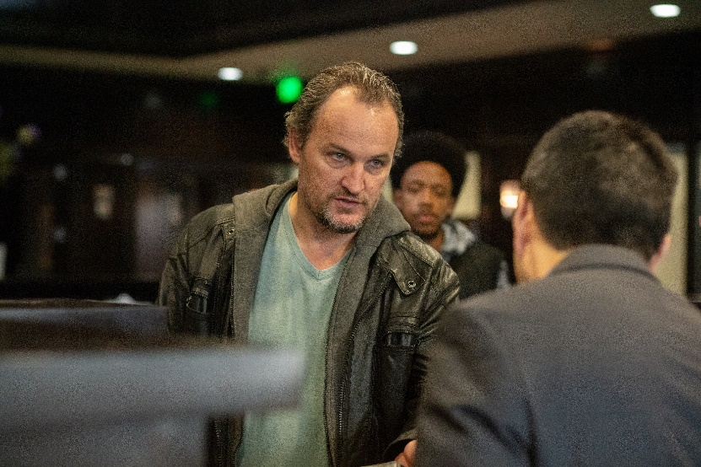
Если персонаж Росса Ульбрихта в основном простроен на реальном человеке, то агент Рик Боуден (Джейсон Кларк) – собирательный образ нескольких полицейских, поймавших «Ужасного Пирата Робертса». Несмотря на большую огласку этого дела, сведения о том, кем были эти реальные сотрудники ФБР, остаются обрывочными. Поэтому режиссер опирался на собственные представления, а также личные знакомства с некоторыми служащими закона.
Режиссер сознательно подарил персонажу имя своего отца (Рик Рассел) и фамилию погибшего друга (Чарльз Боуден), отдав им дань уважения.

«Для меня этот фильм — история о том, как встреча двух совершенно разных людей коренным образом меняет жизнь каждого.
Перефразирую Леонарда Коэна: «Я просто старался быть по-своему правдивым».
- Тиллер Рассел.

-«АСОЦИАЛЬНАЯ СЕТЬ»-
В КИНО С 11 МАРТА

